VAJE
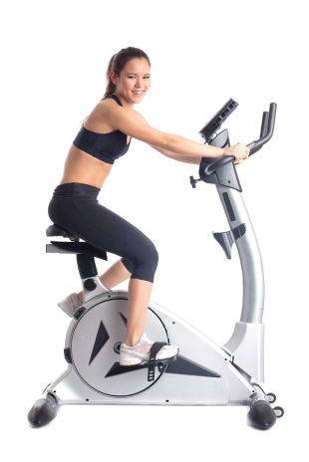
1. KOLO

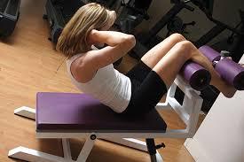 | 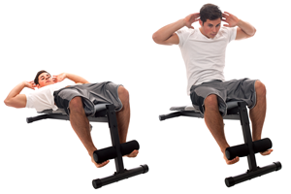
2. TREBUŠNJAKI – RAVNA KLOPCA | POŠEVNA KLOPCA

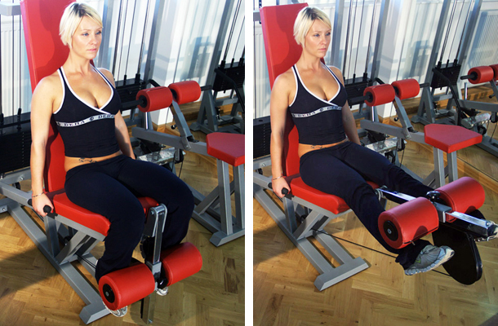
3. VEČFUNKCIJSKA/IZTEG NOG | IZTEG NOG NA STOLU

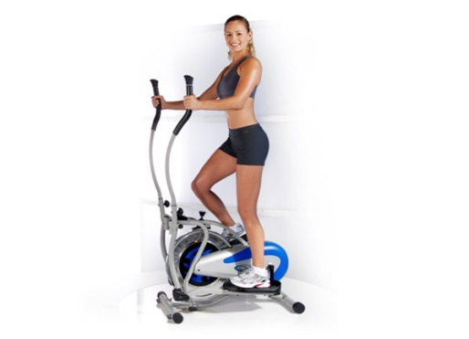
4. ORBITREK

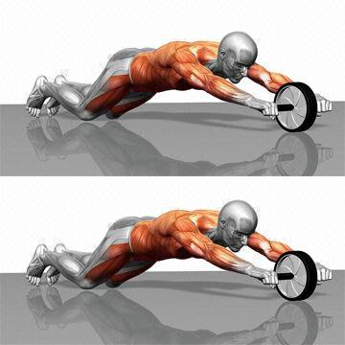
5. ROLČKI/SKLECE – NA KOLENIH

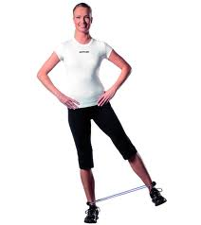
6. ROZA OBROČ

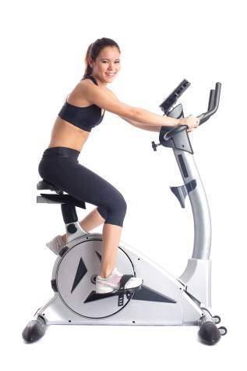
7. KOLO

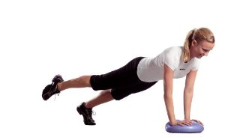
8. RAVNOTEŽJE/ROZA BLAZINA

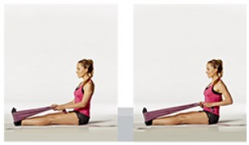
9. ELASTIČNI TRAK-VESLANJE SEDE | Elastiko povlečete nazaj in gor, komolca sta ob telesu.

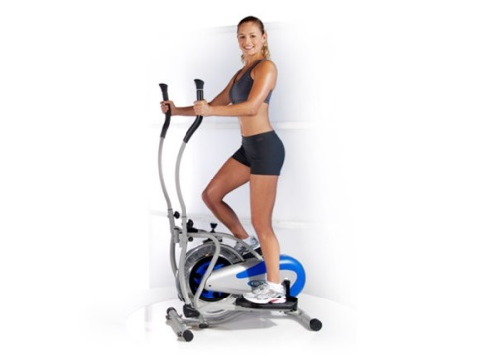
10. ORBITREK

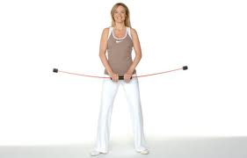
11. FLEXIBAR | ZIBANJE PRED SABO

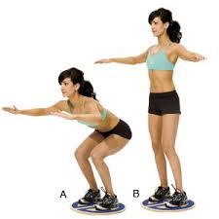
12. RAVNOTEŽJE

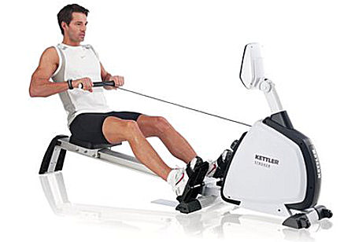
13. VESLAČ

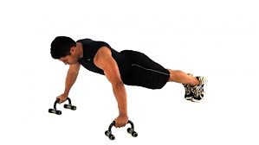 |  | 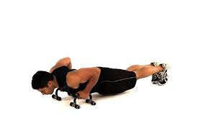
14. SKLECE – ŠIROK PRIJEM |  | OZEK PRIJEM
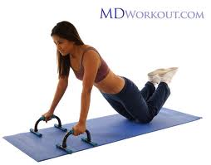
NA KOLENIH

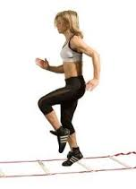 | 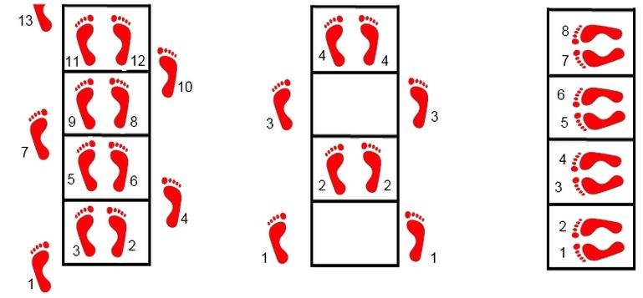
15. AGILNOSTNA LESTEV

